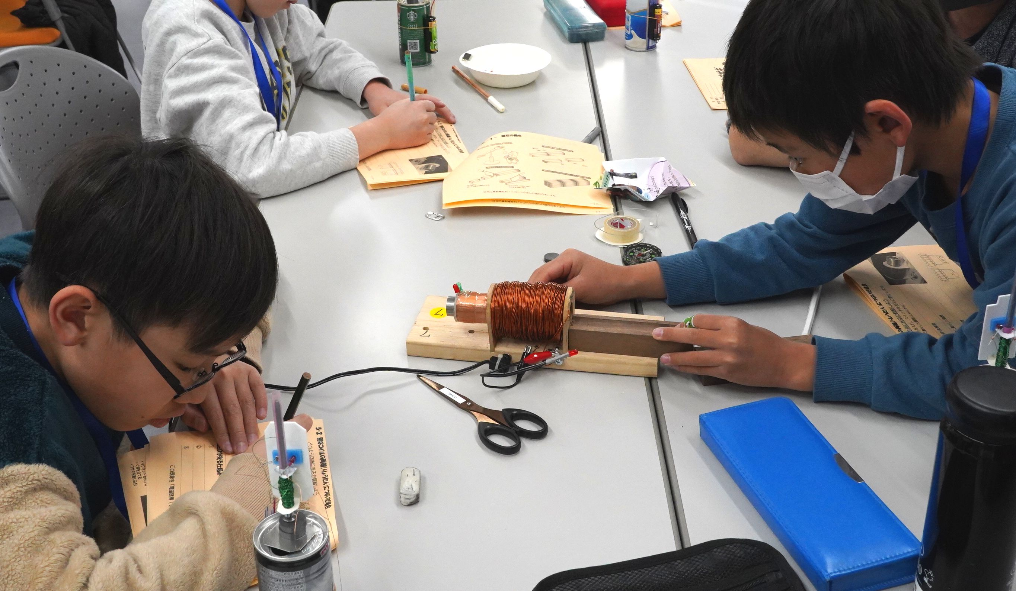
フォトエッセイ＃１６３ （体験塾報告書）
おもしろ科学体験塾
ぴょんぴょんウサギ
実験篇

みんなが作ったぴょんぴょんウサギ
目を赤く光らせながら
元気に跳ね続けています

眺めているうちに
え、なぜ？ がたくさん

実験しました
謎解きになったかなあ

2025.2.23
島 田 祥 生

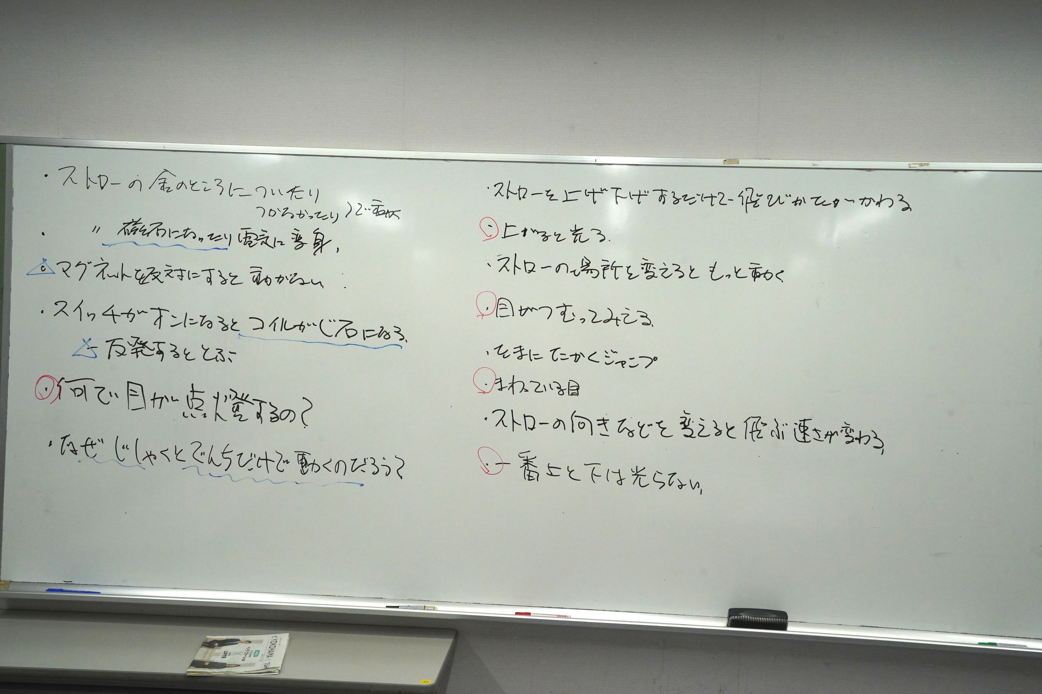

まず
△マークから始めましょうか
大きなリングマグネットを３個

引っ付く力が強いですから
指挟むとすごく痛い
泣きますよ

次に、～～～マークかな
そして、赤丸を

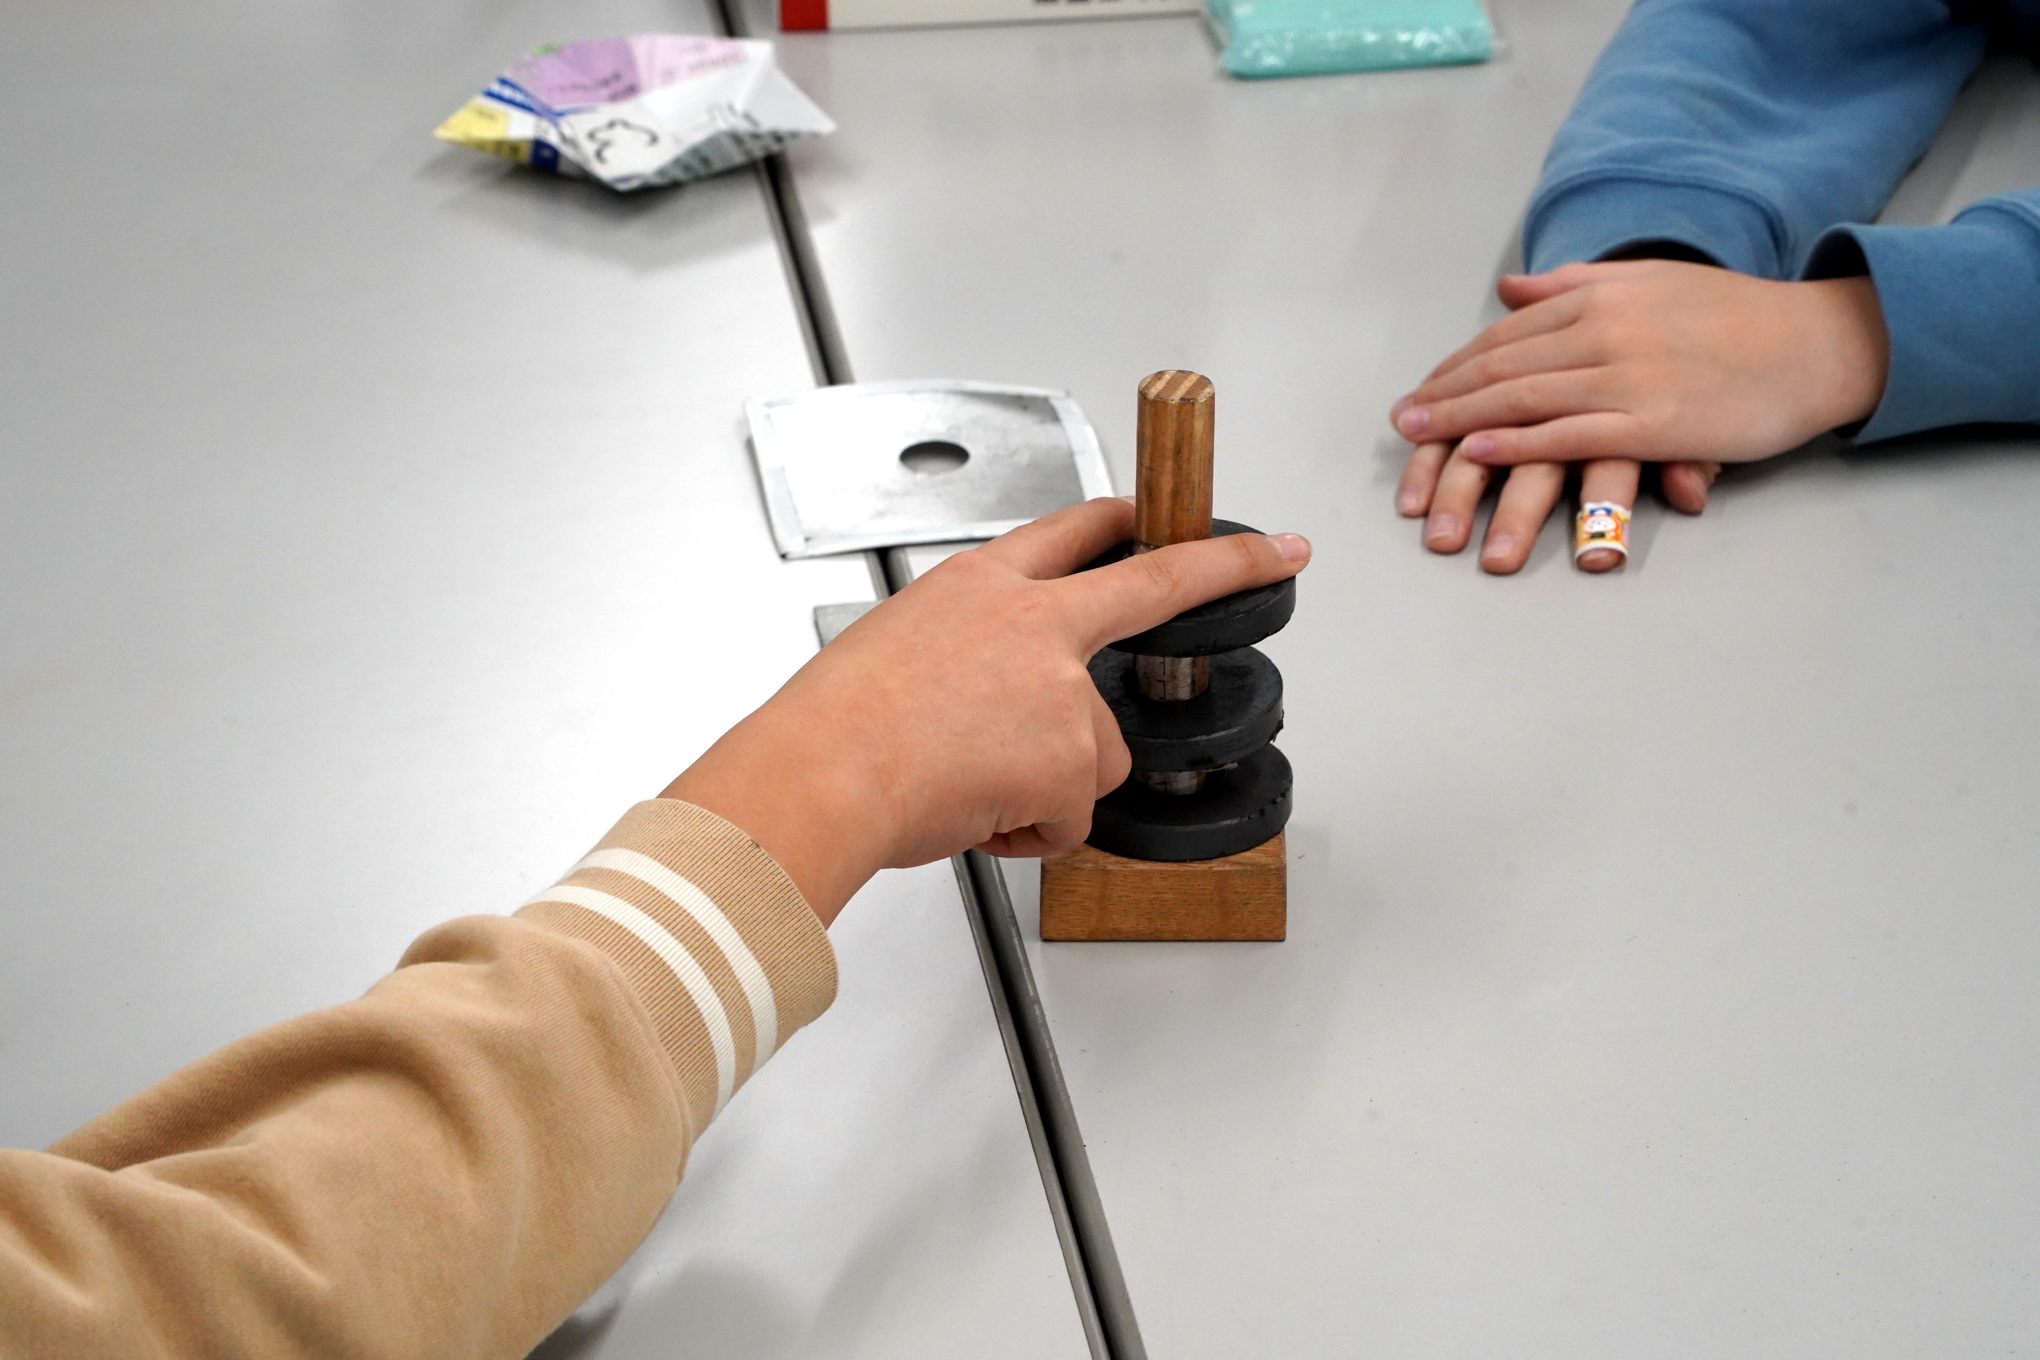

うわ～～～
何？この力！！！

そうか
この力で跳び跳ねるんだ
ウサギでは、片方が、電磁石ね

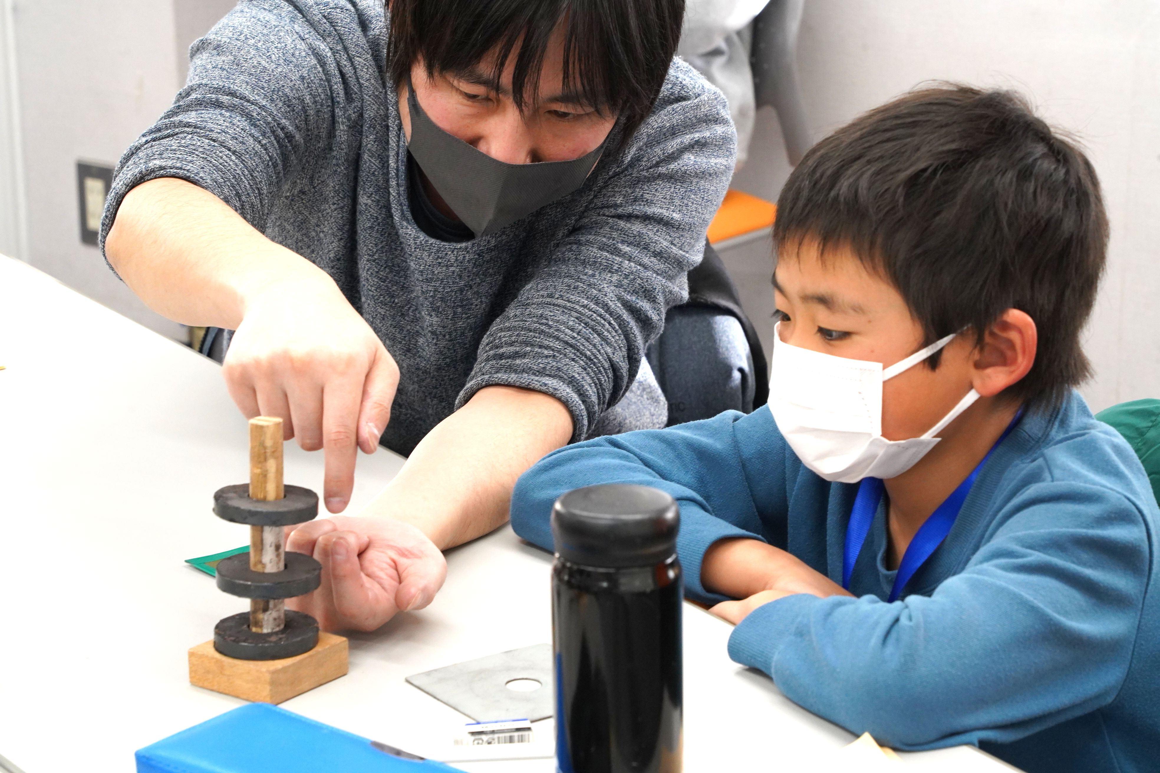

あのね
磁石って
二つ向い合せると
この指が指すような力がかかるの

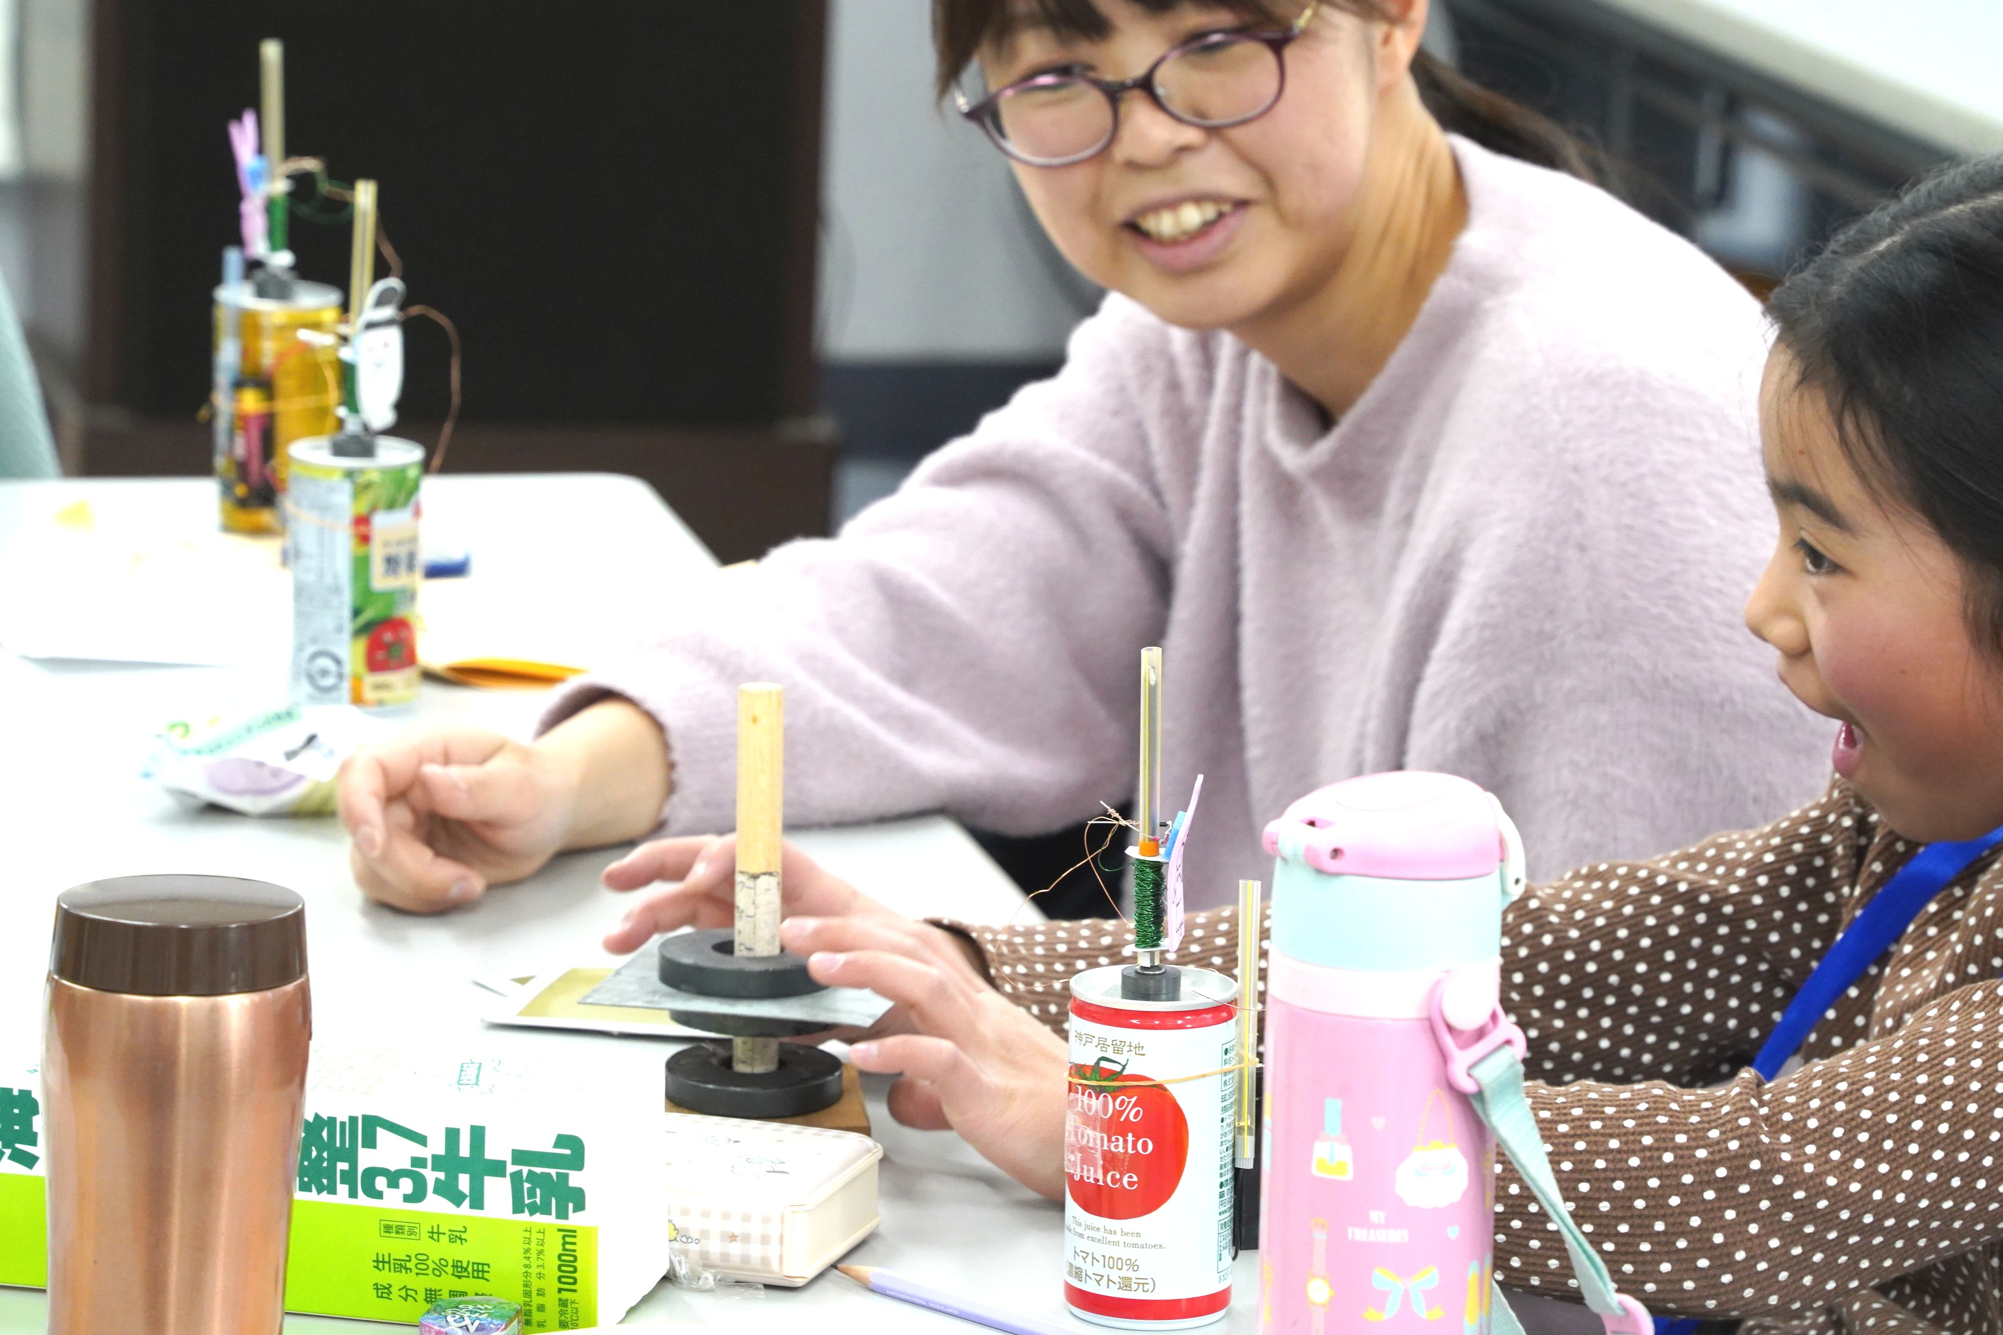

え！
鉄板入れると
浮き上がらなくなる
なんで？？？

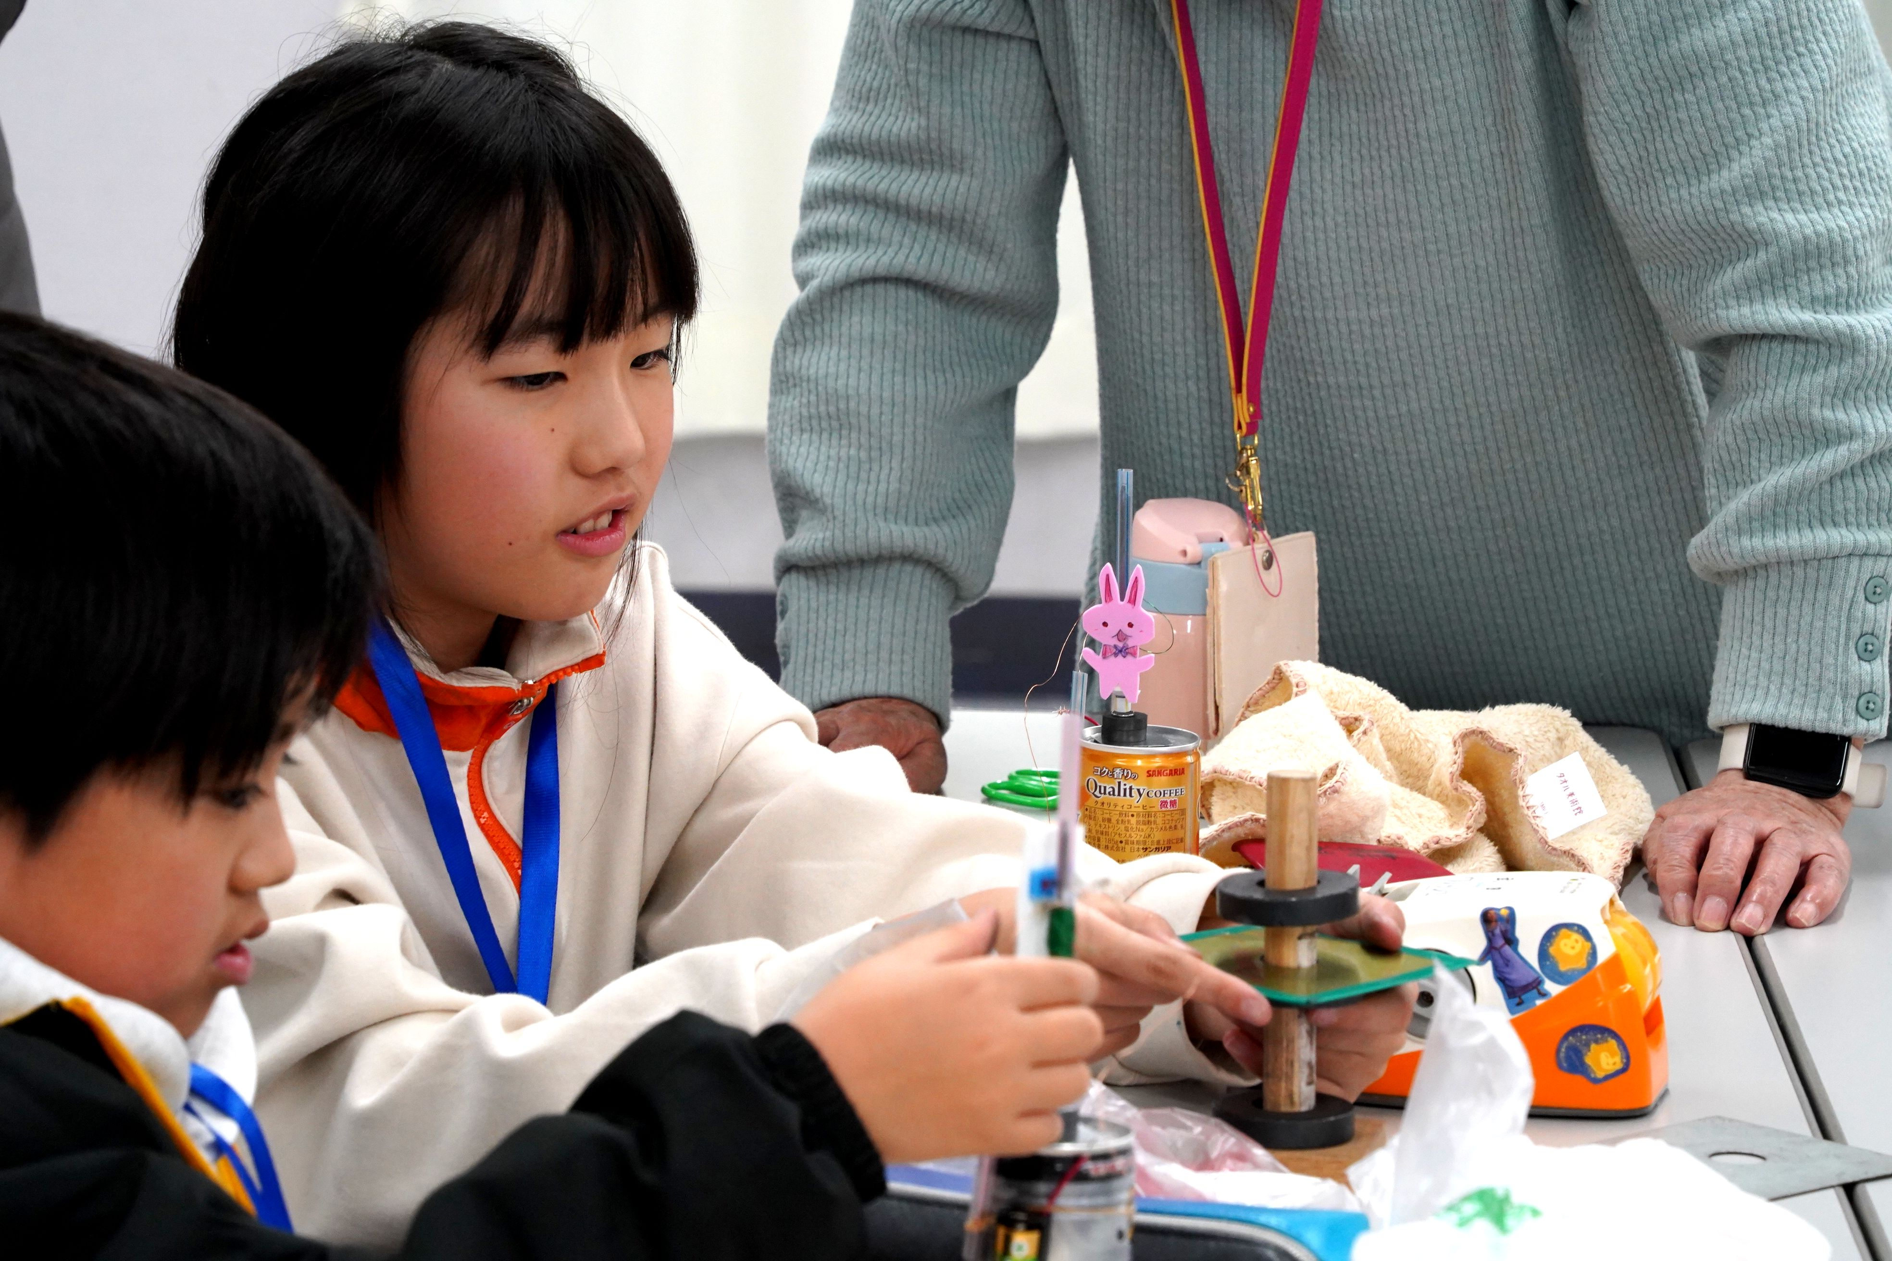
薄い鉄板だと
まだ浮き上がる
なんで？

「磁石の力が鉄板薄いと
突き抜けるんだ」
多分

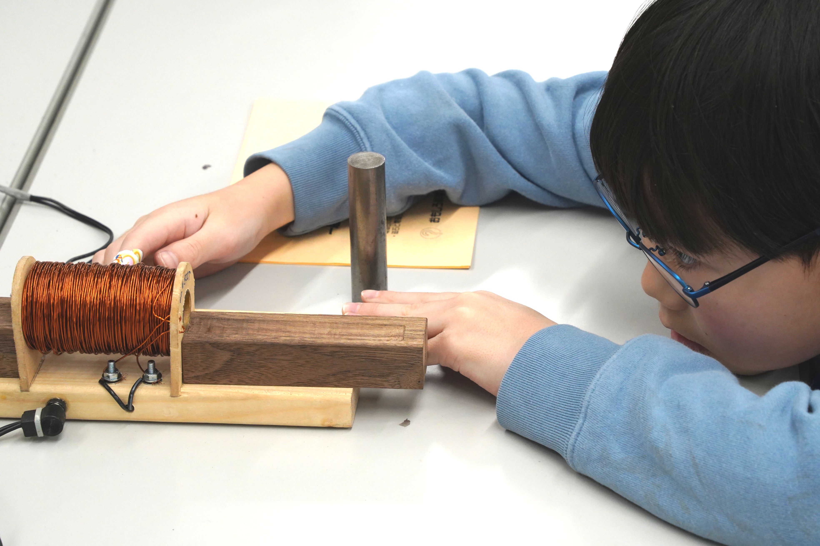

大きな電磁石です
コイルに流す電流の向きが変えられます
右手で切り替えて・・・

スイッチを切り替えるたびに
コイルの中のフェライトマグネットが
裏になったり表になったり

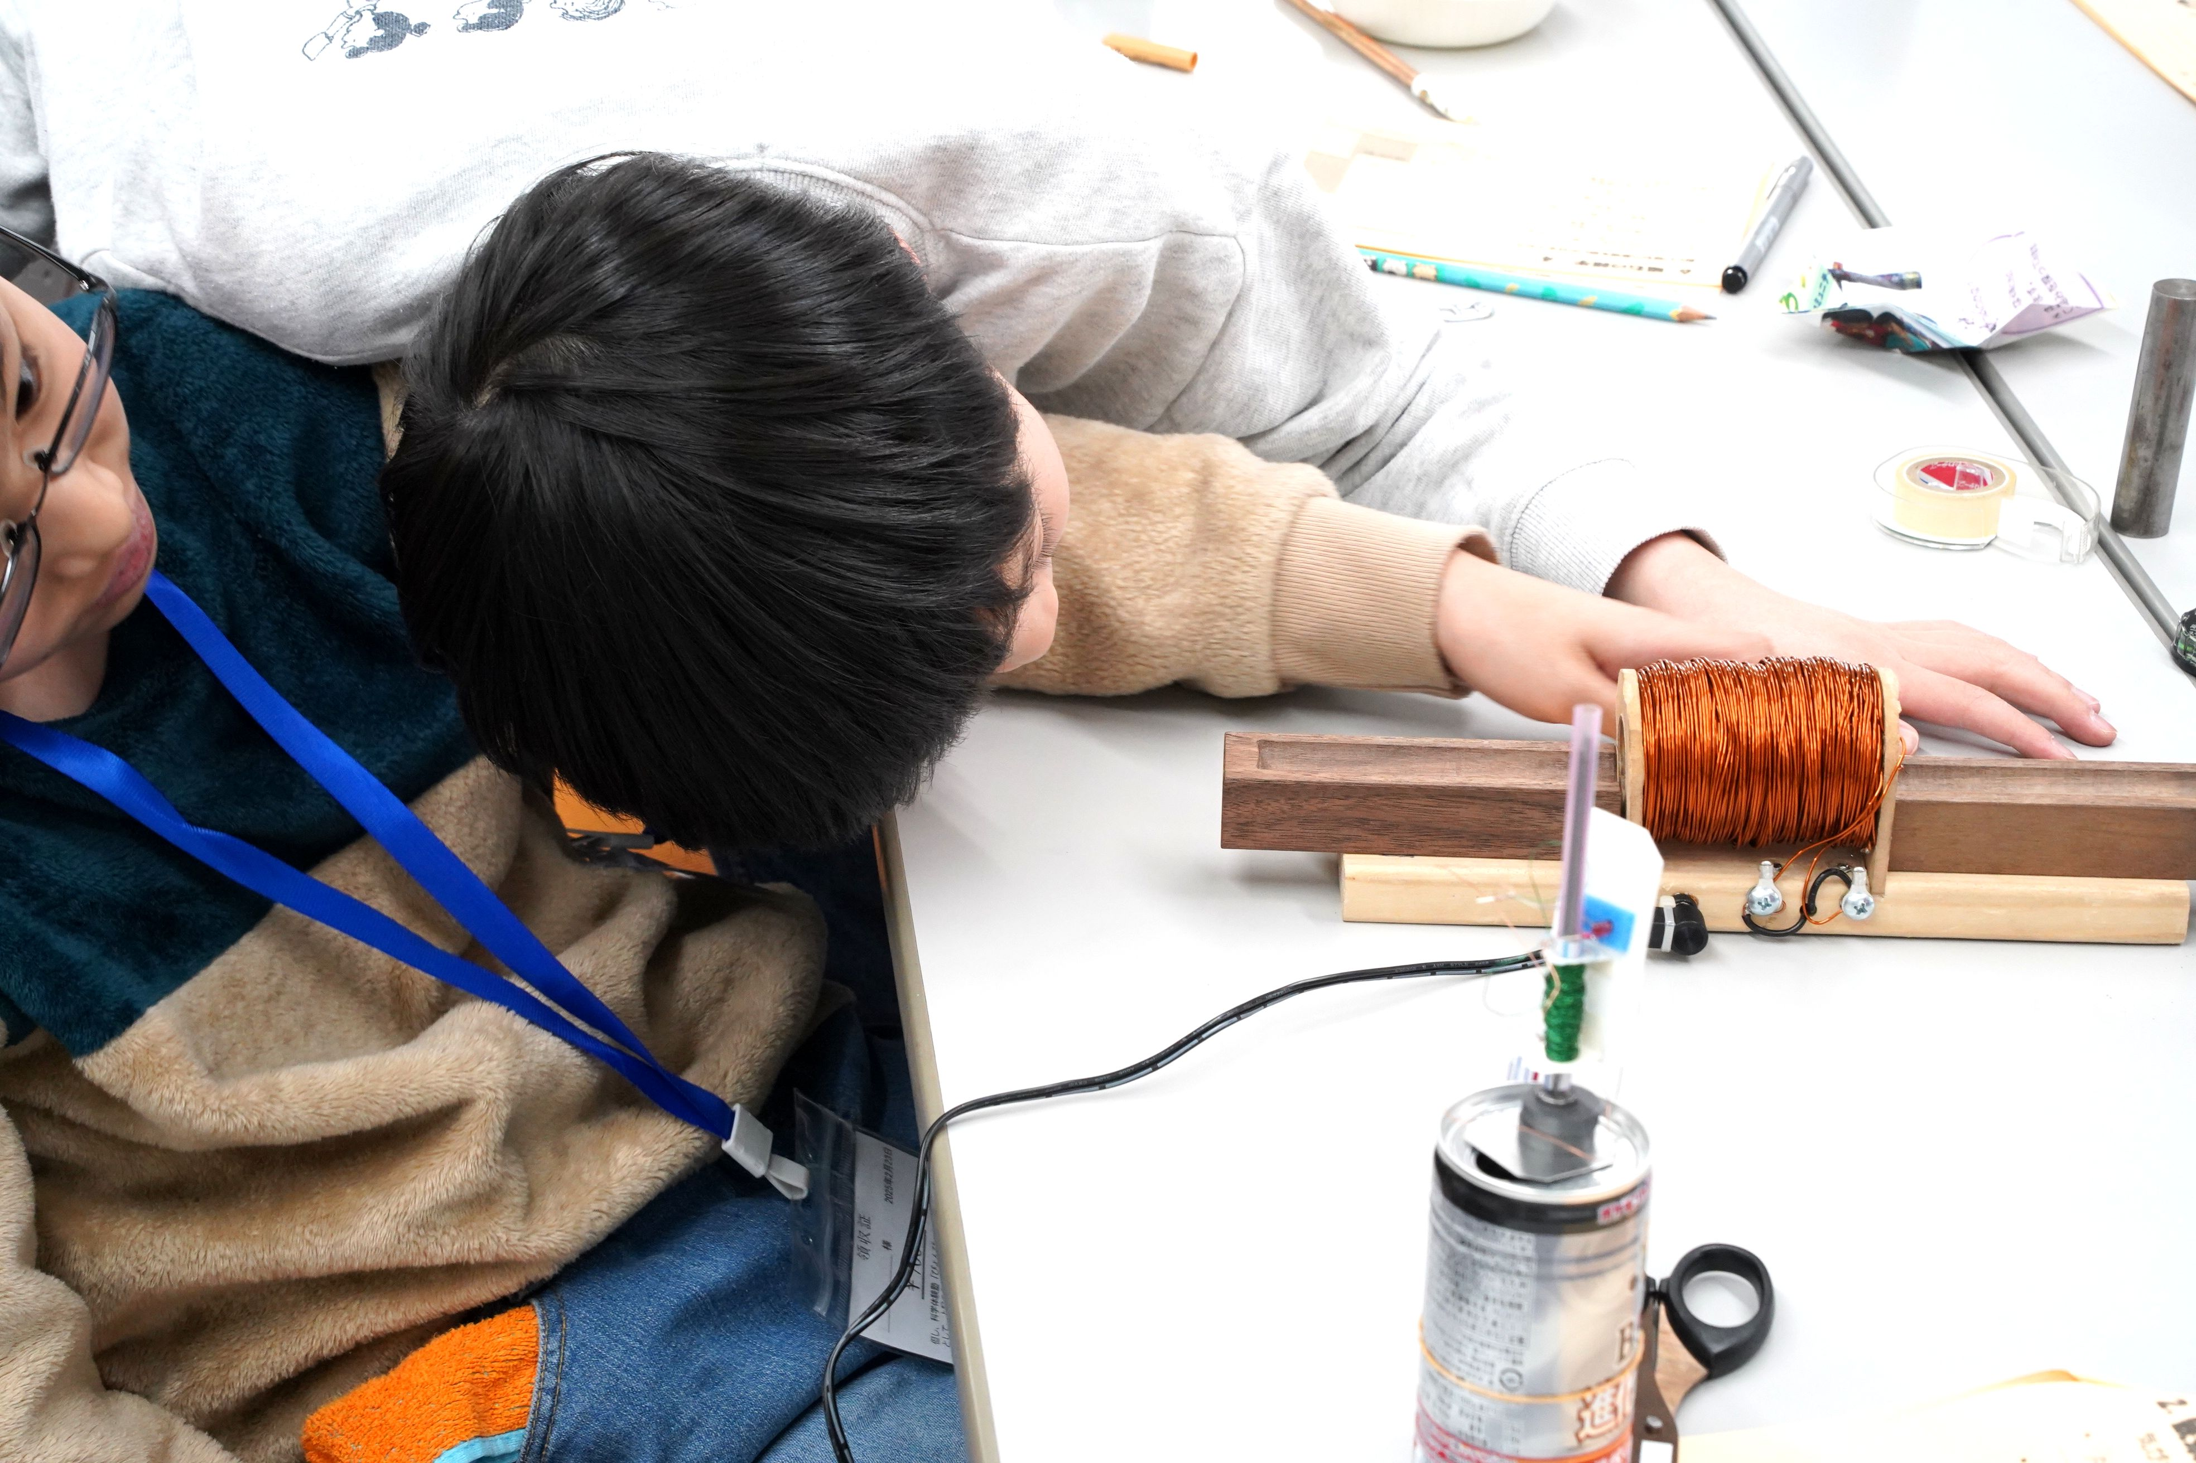

なになに
どうなっているの？
ママにも見せて！

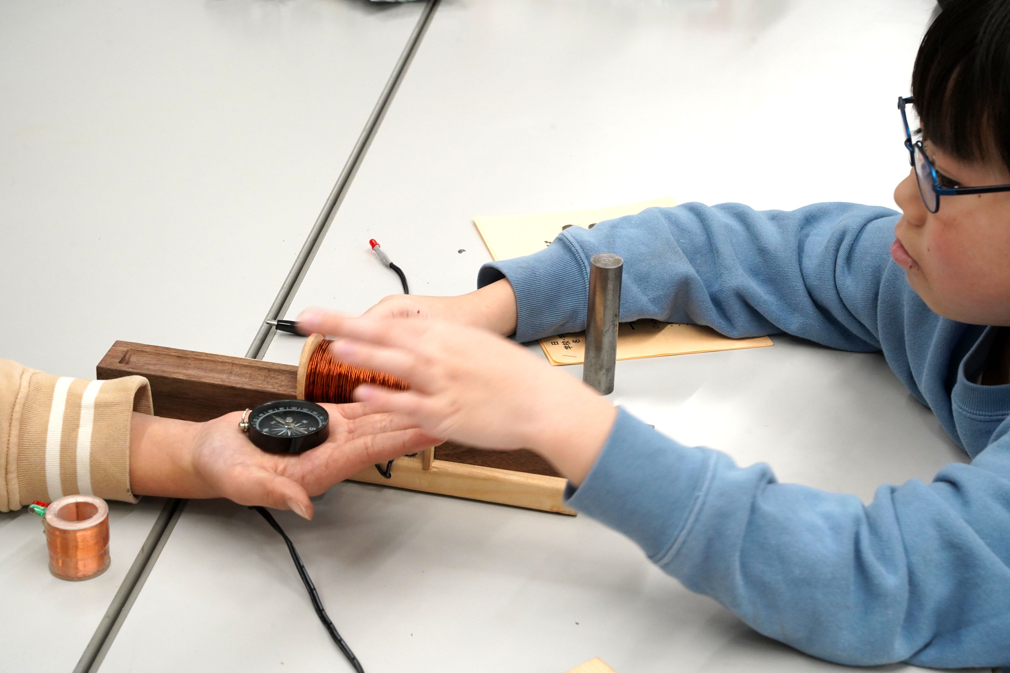
スイッチを切り替えるたびに
方位磁針の針が
１８０度変わる

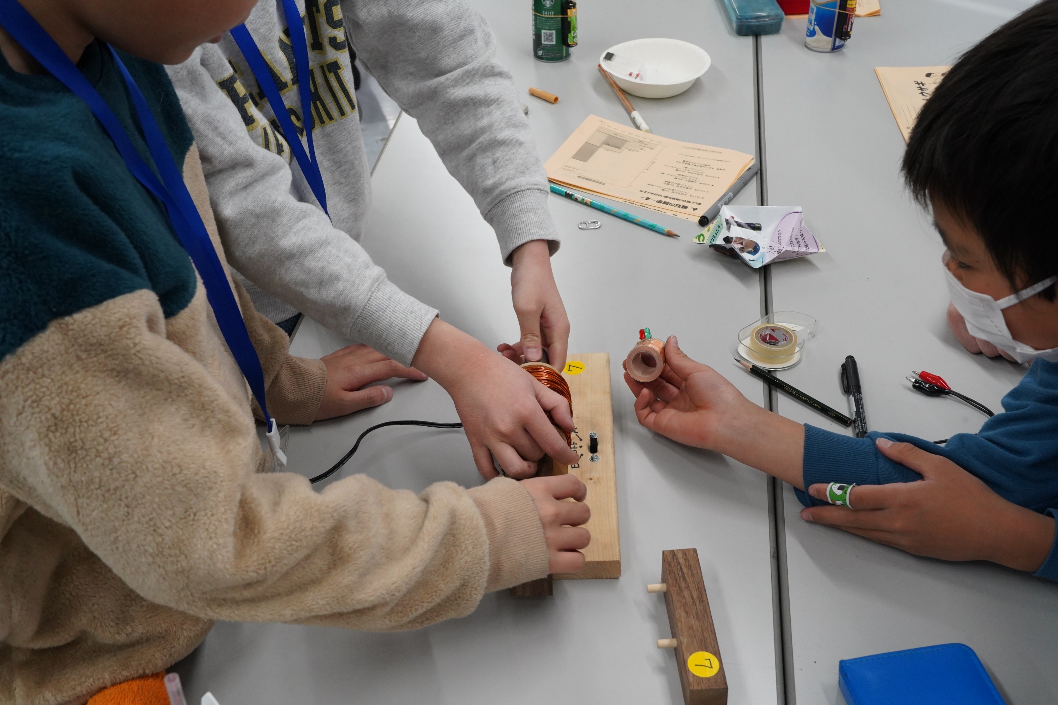

コイルの中に鉄心を入れて
LEDが付いているコイルを差し込んで
電源の入力端子にLEDを繋ぎます

さて、何が起きるか

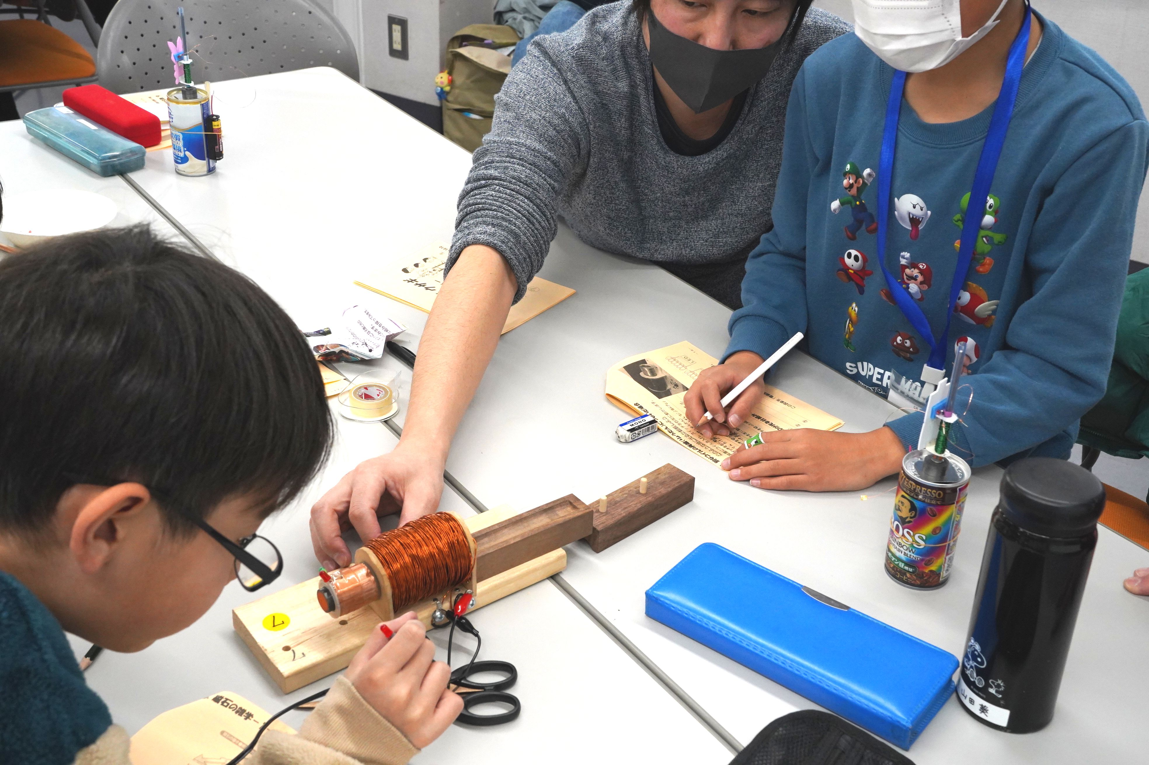
このスイッチを切り替えると
君が持っているLEDが
光りっぱなしになったり
瞬間だけ光ったり・・・

小さなコイルについているLED
赤が光ったりみどりが光ったり

ここは
お父さんの「出番」デス

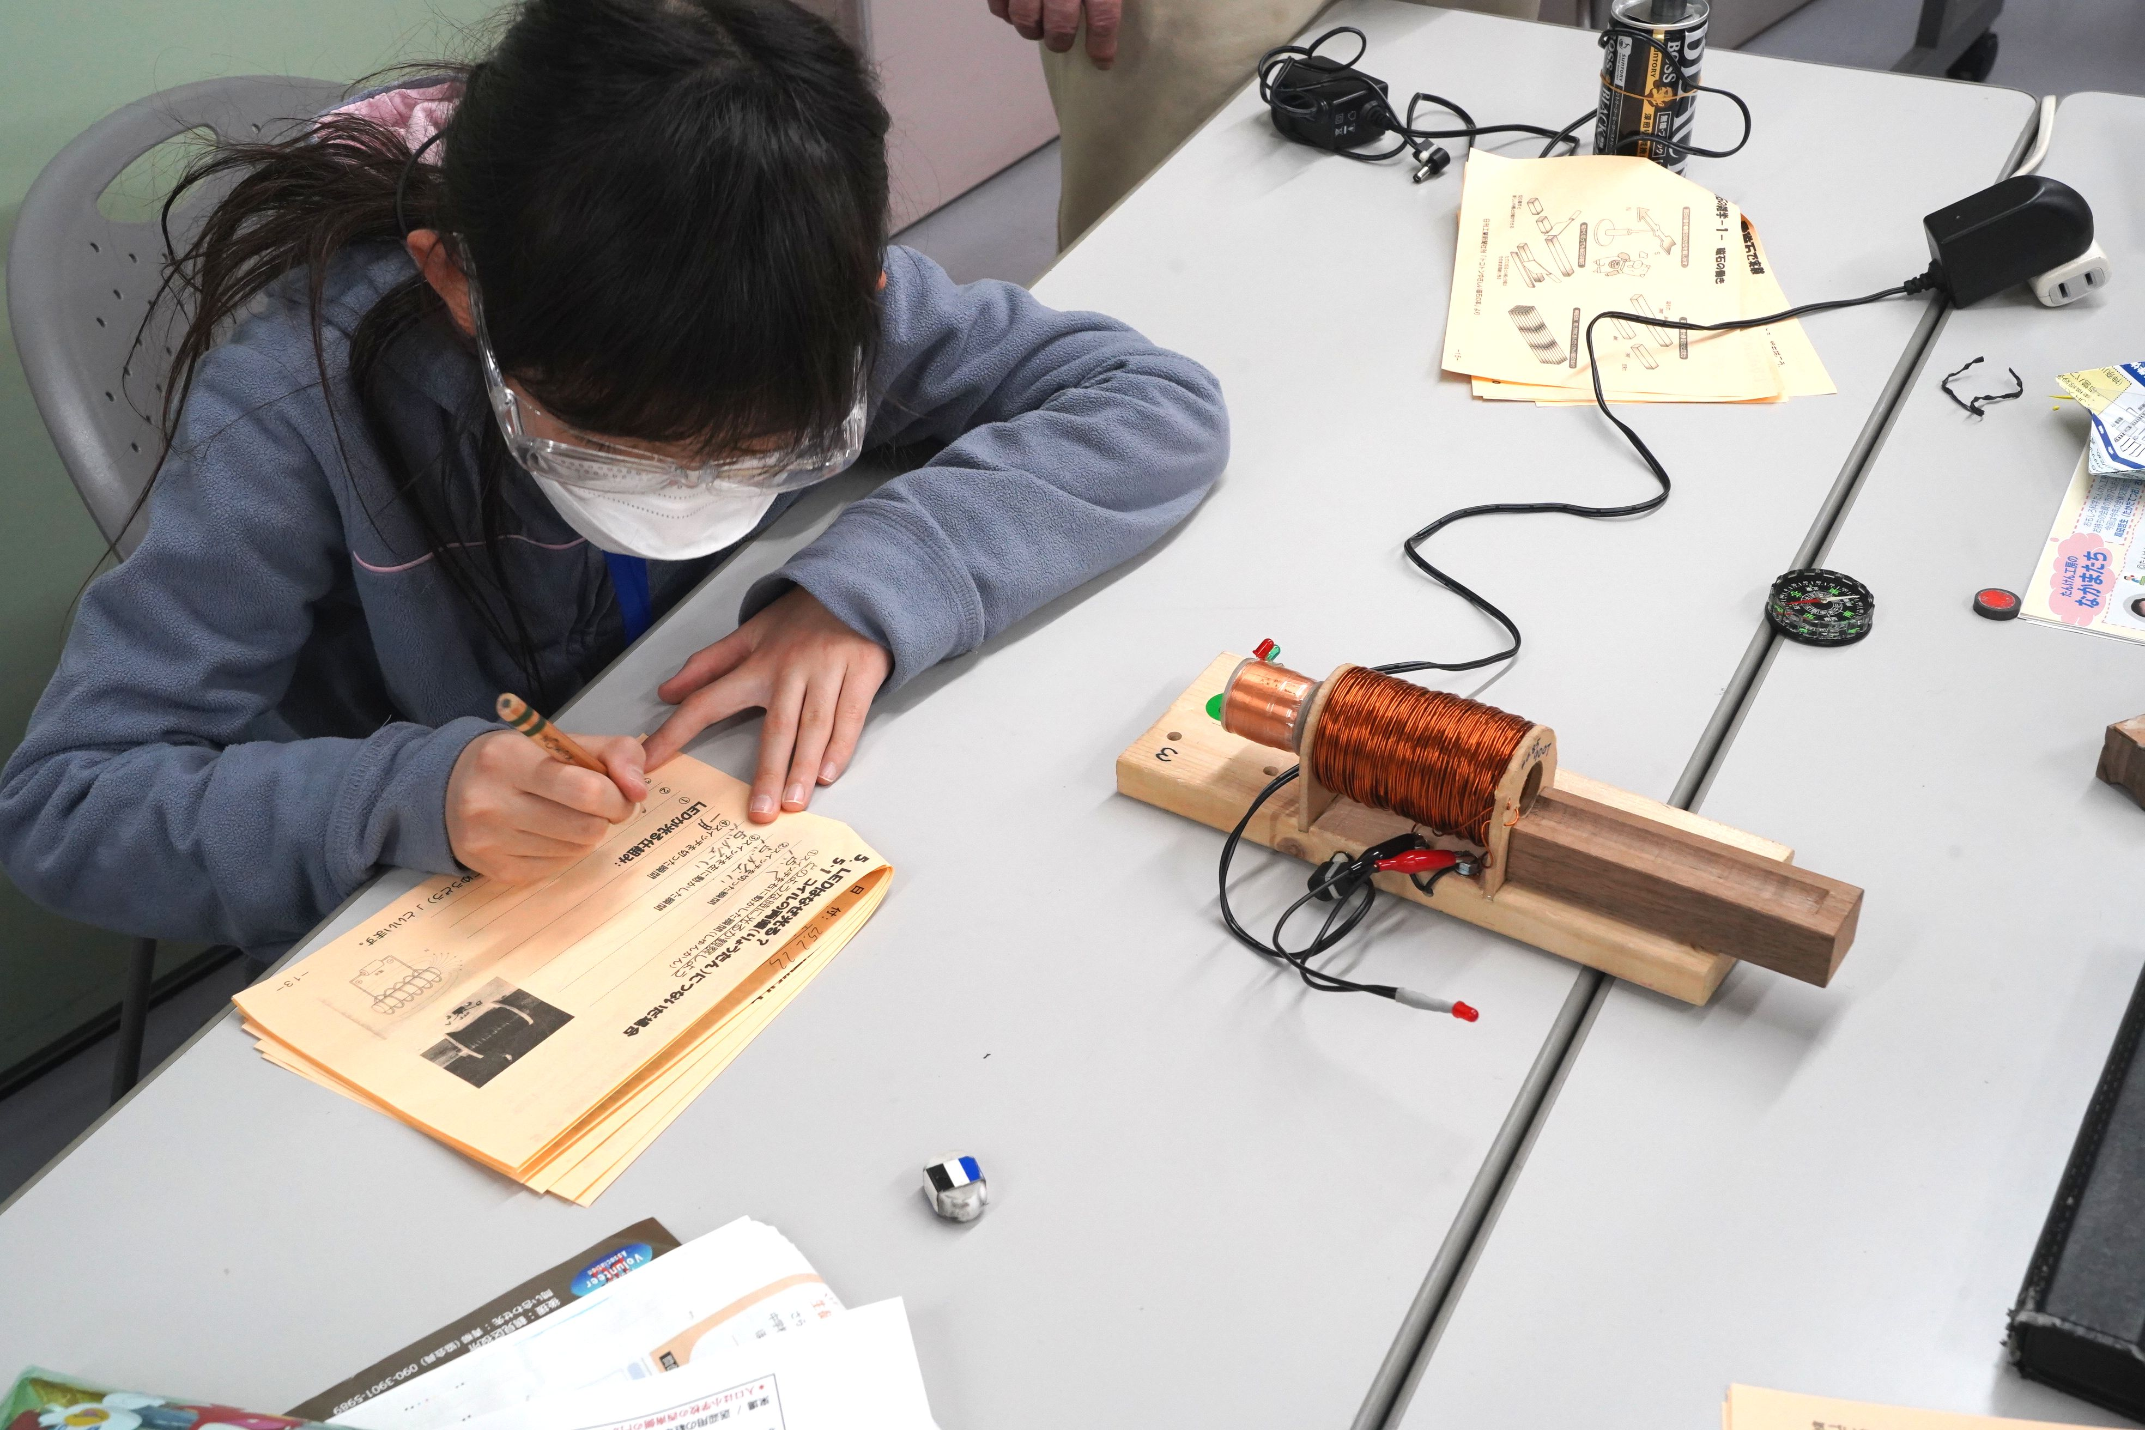
なんで
スイッチを切った途端に光るの？

これ、「自己誘導」って言う現象です

赤と緑のLEDが付いているコイルは
「電磁誘導」の実験用

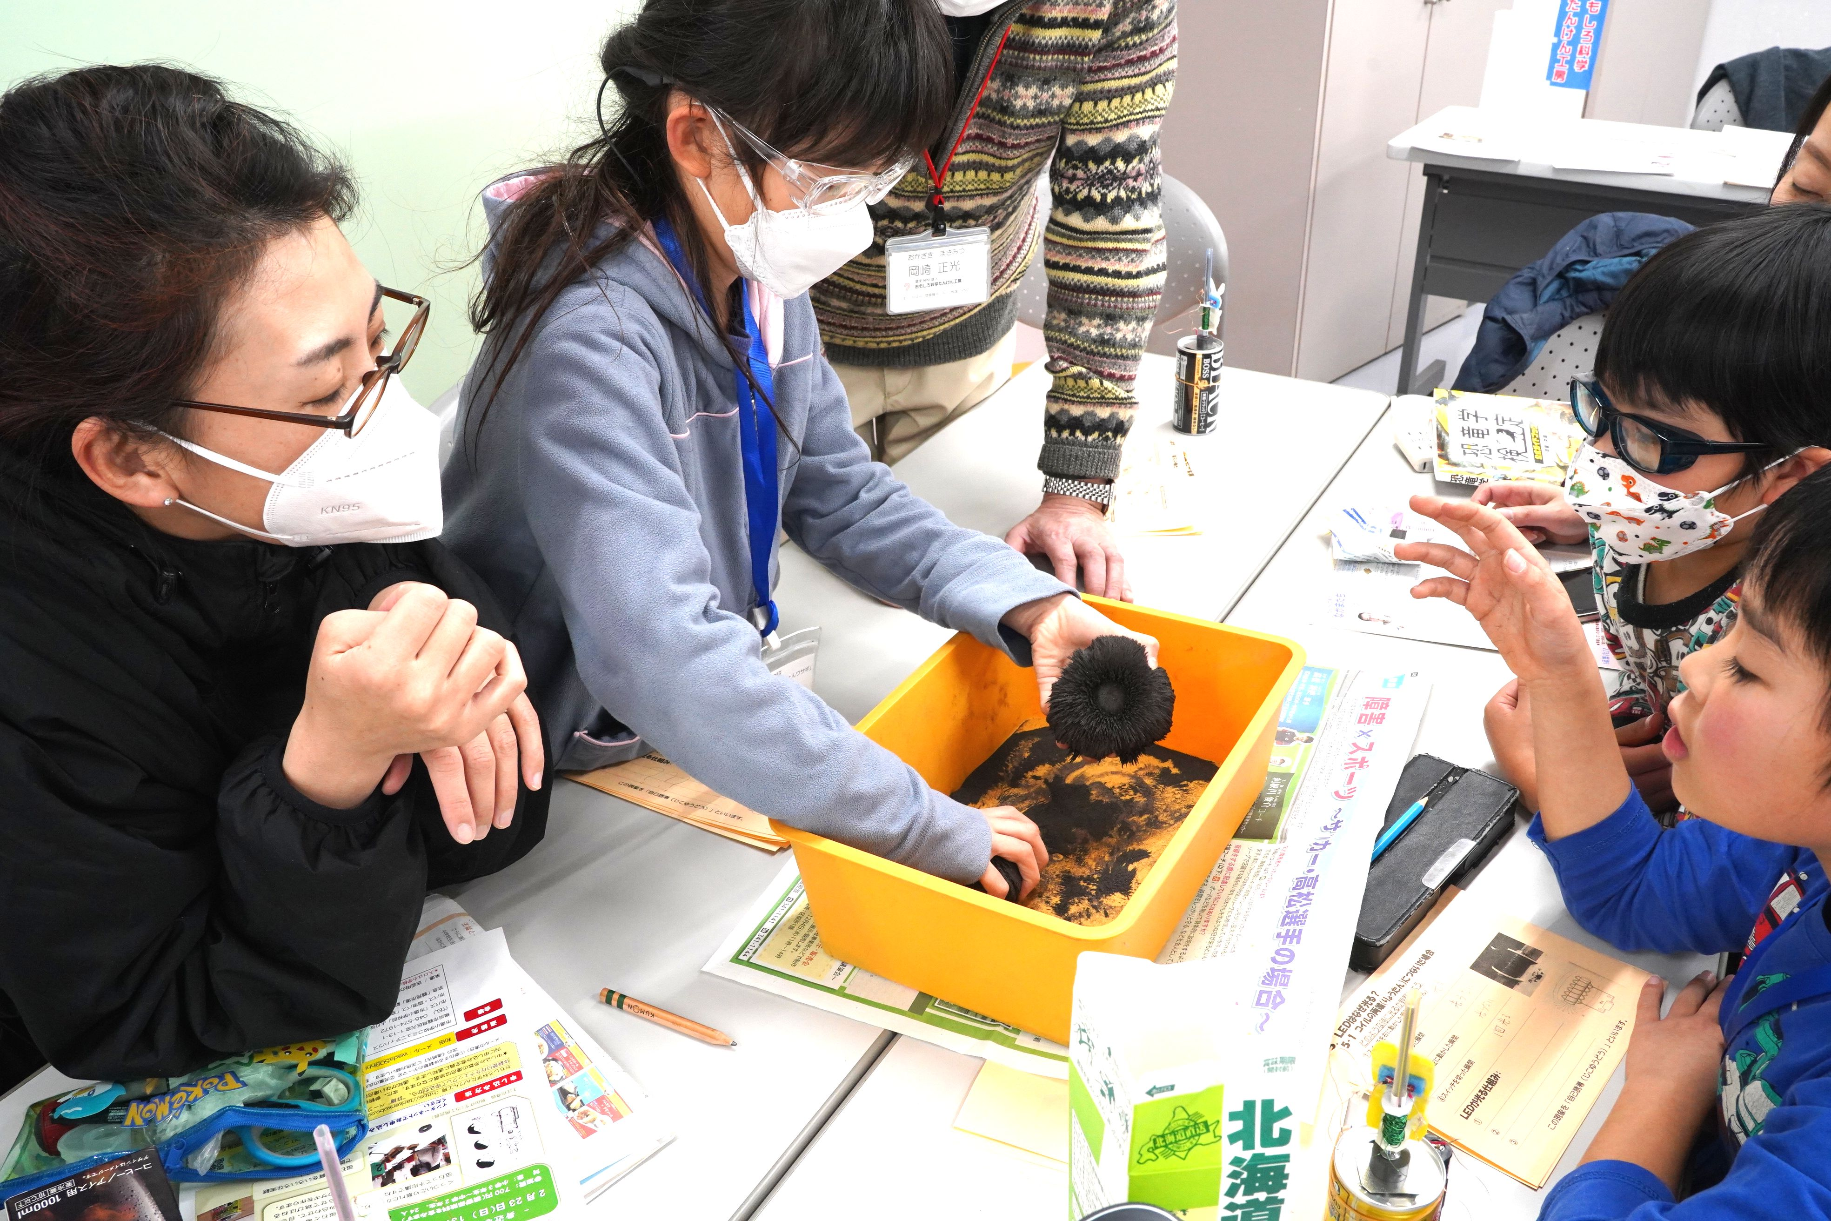

さあ
砂鉄で遊びましょう

さっき使った
大きなリングマグマグネットを
２個
砂鉄の中に放り込みました

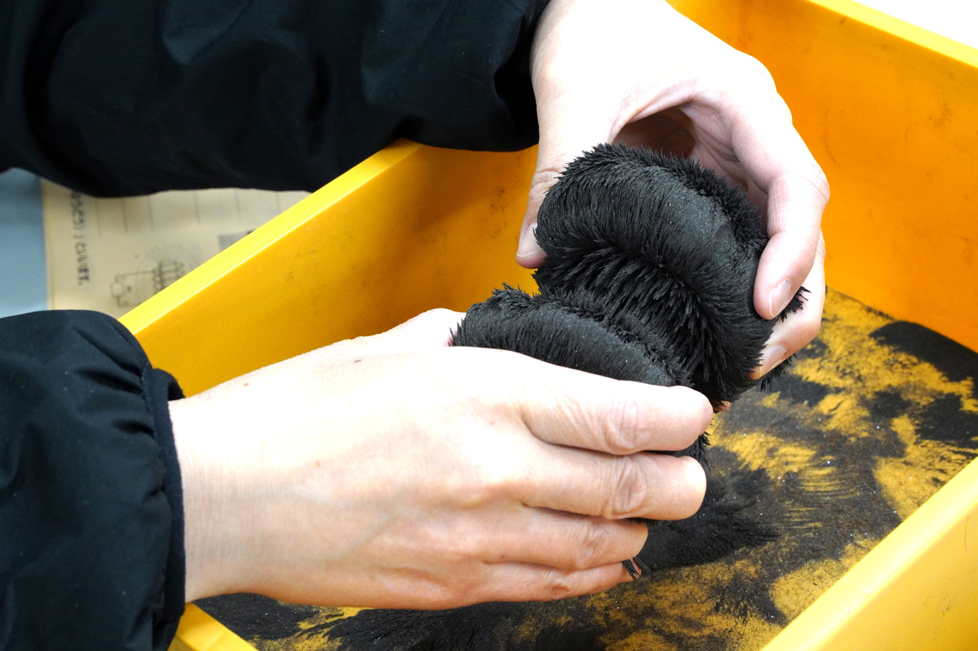
N極とS極を向かい合わせると・・・
磁力線が見えた

教科書の絵と同じですね
と、お母さん

このあと
同極同士を向かい合わせて・・・

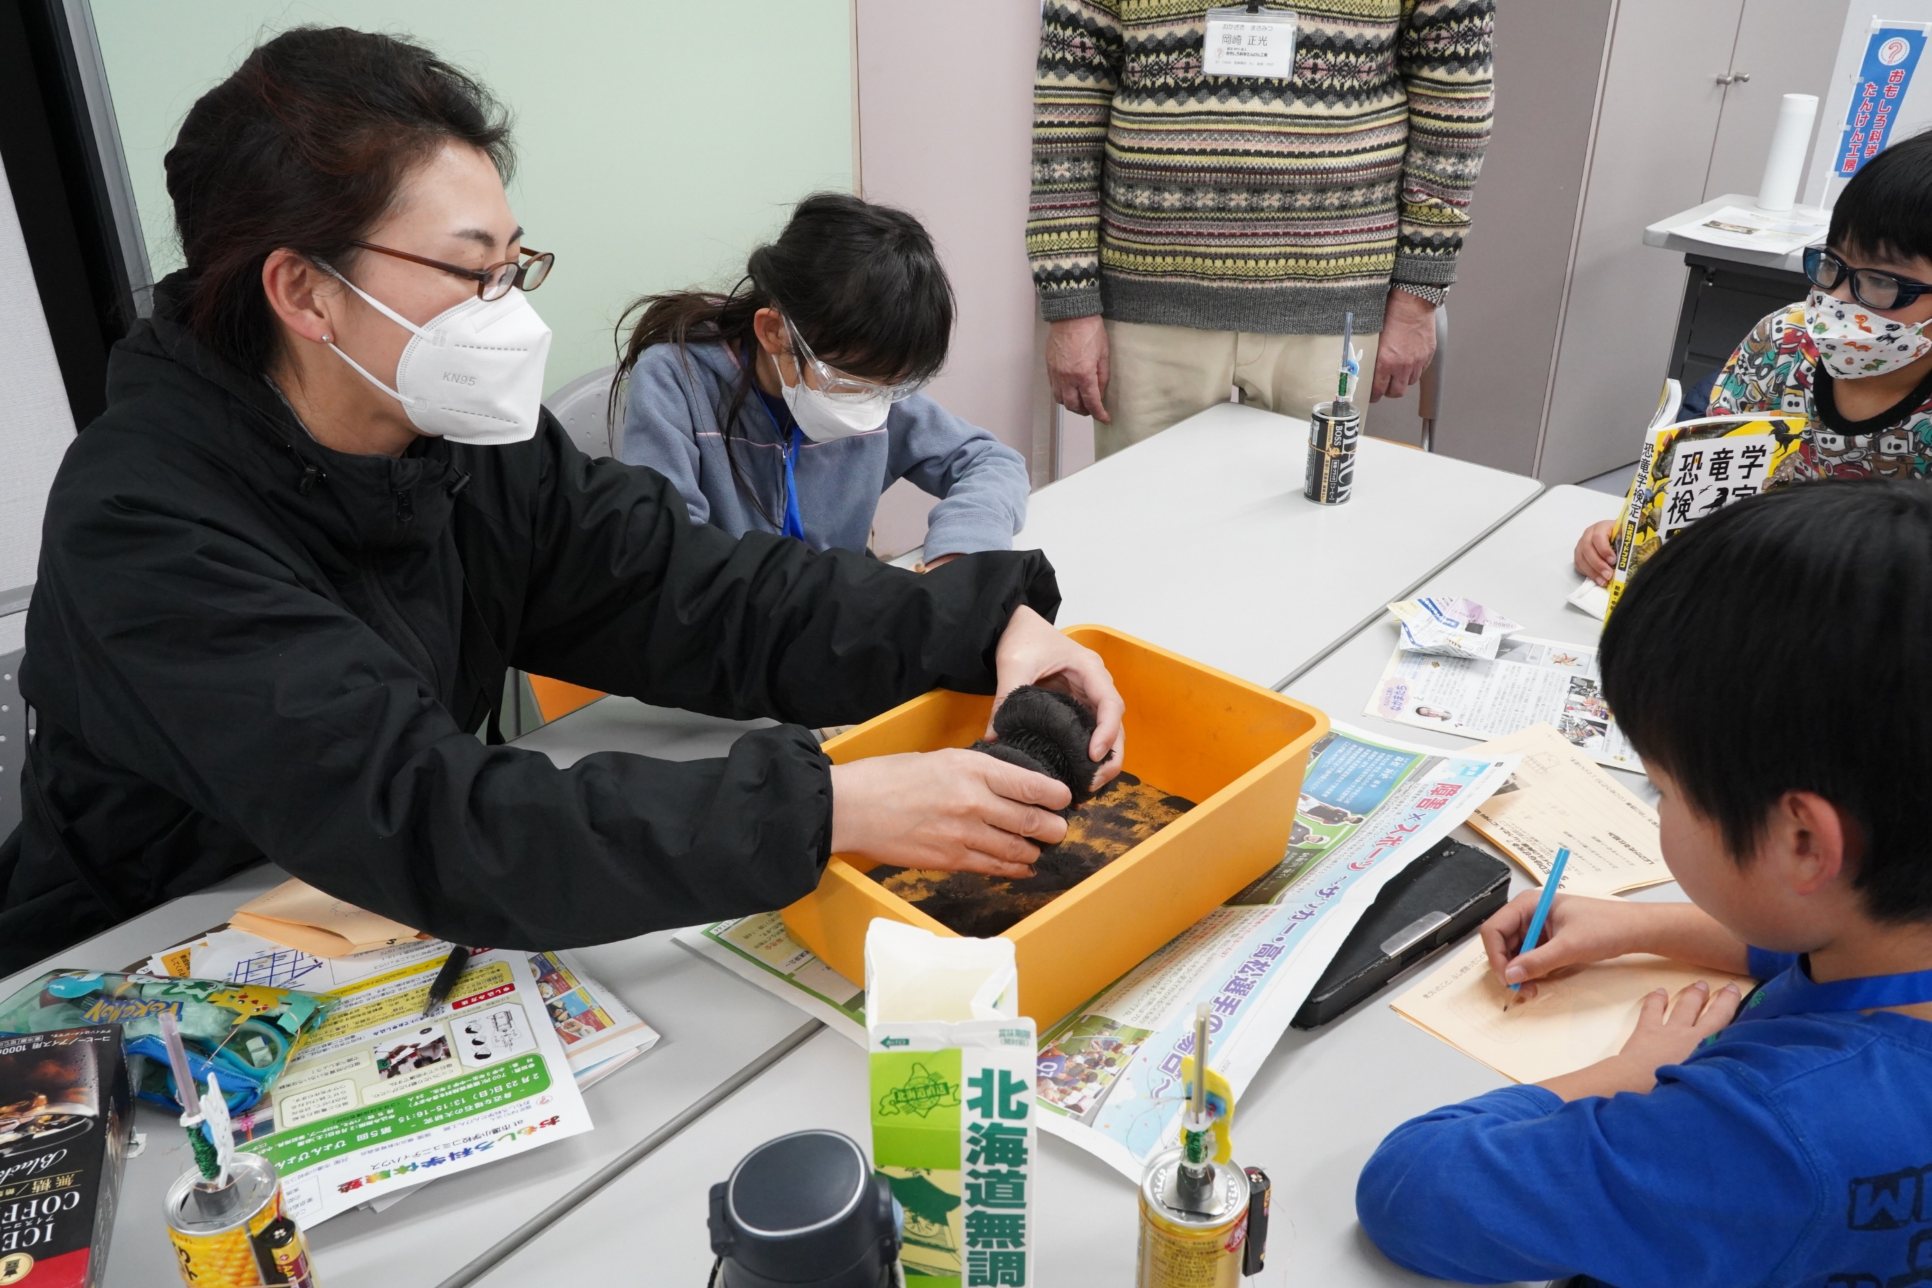

お母さんが乗ってきました

さあ、みんな
スケッチしましょう

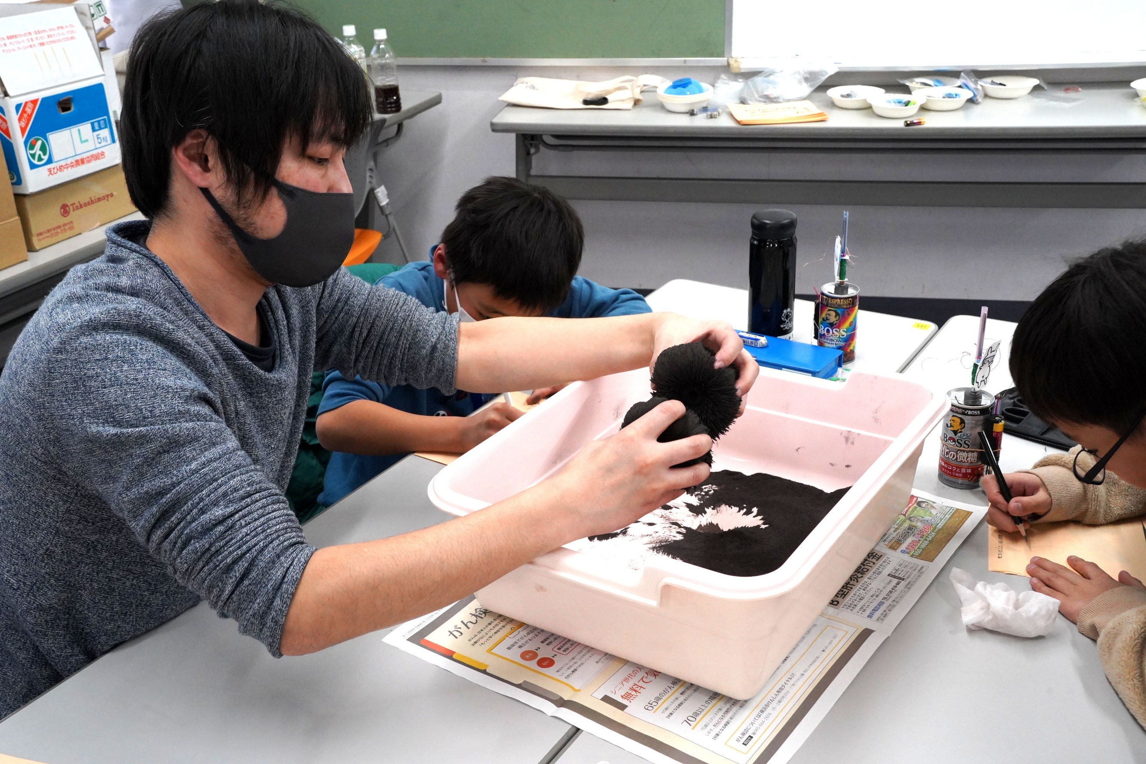

こちらではお父さん
なるほどなるほど！！！
これは面白い！

子どもたちは
一心にスケッチ

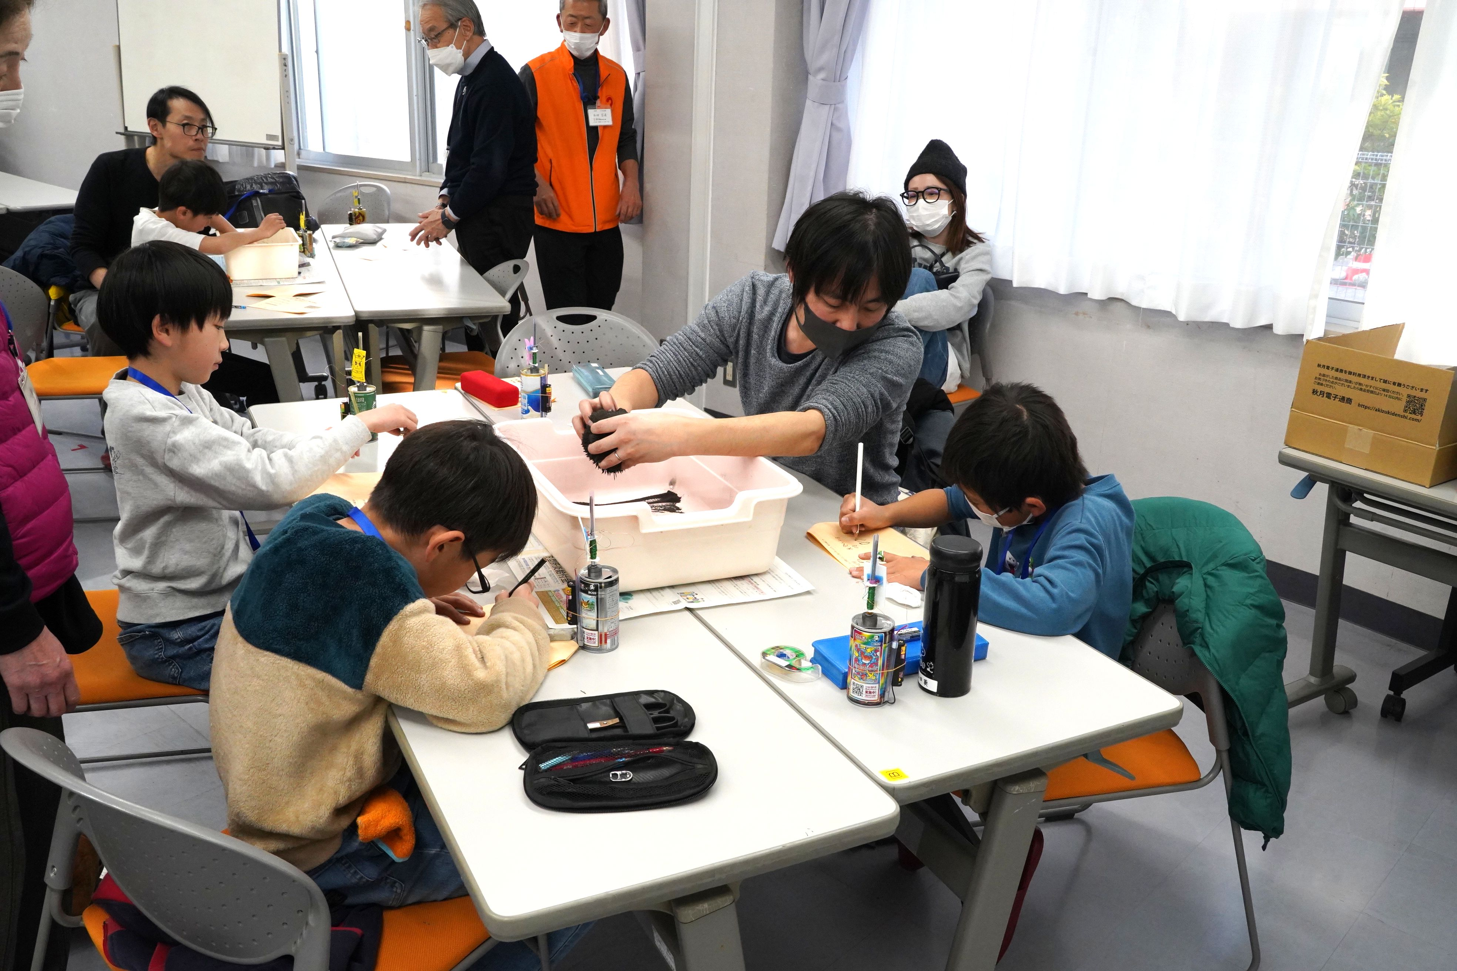

お！
上手いじゃないか

あちらの班の１年生は
マグネットで砂鉄遊び・・・
しているらしい

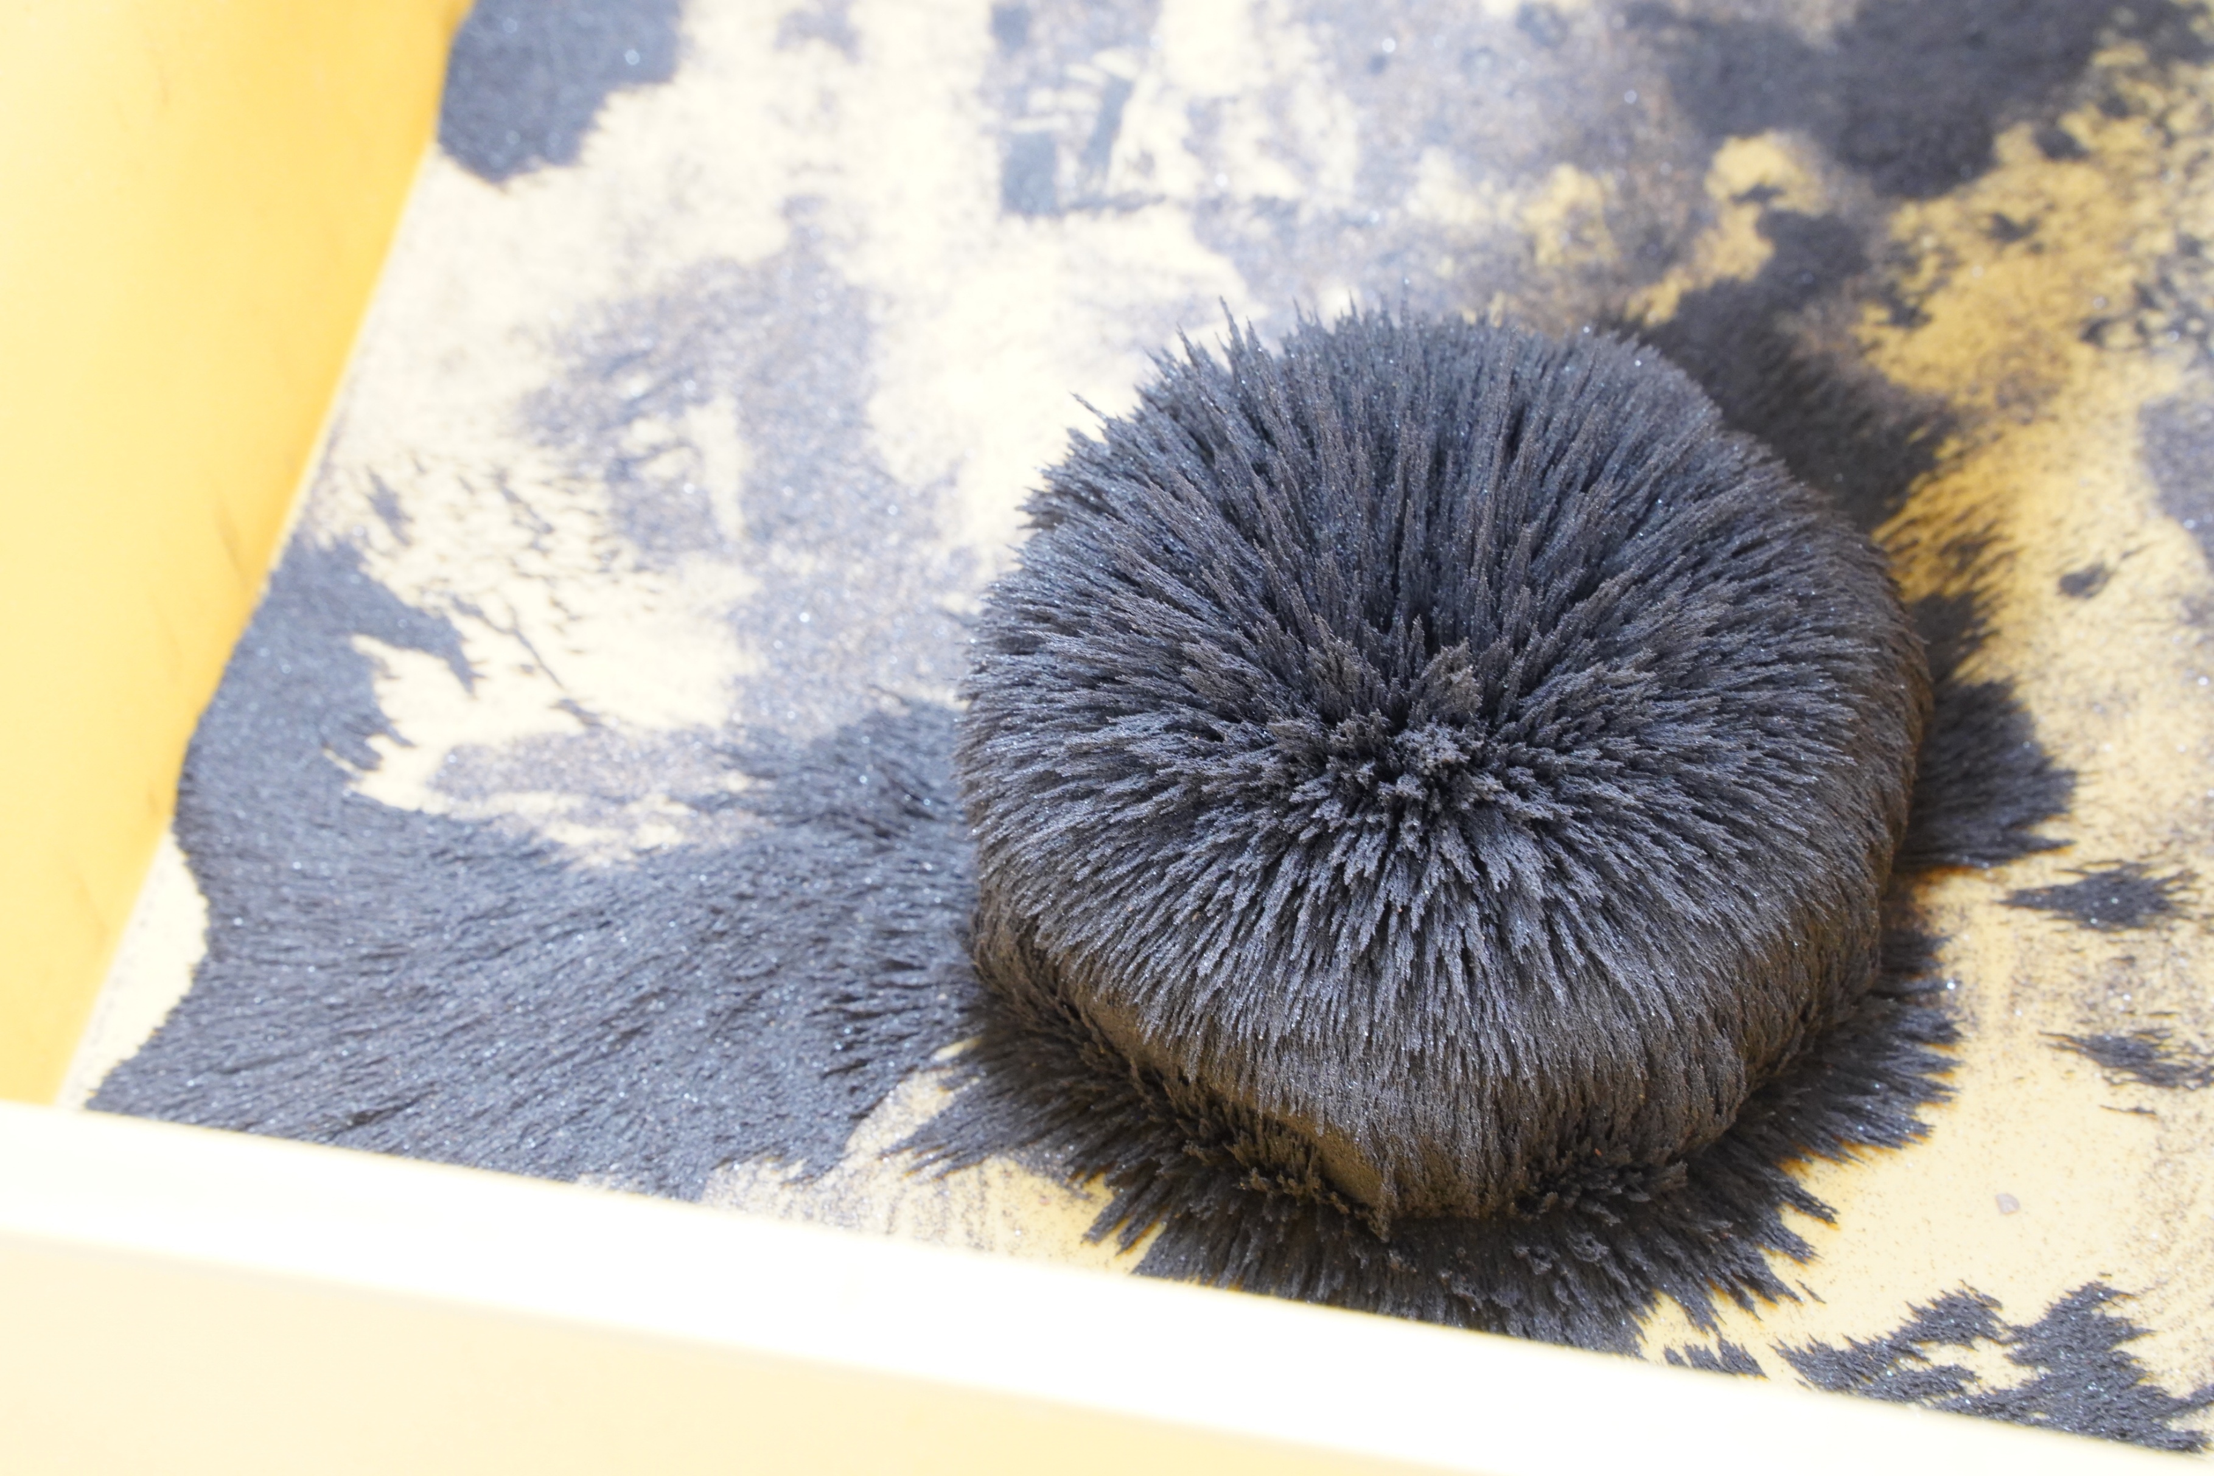

その１年生の作品です！！！

すごいすごい
いい仕事したねえ

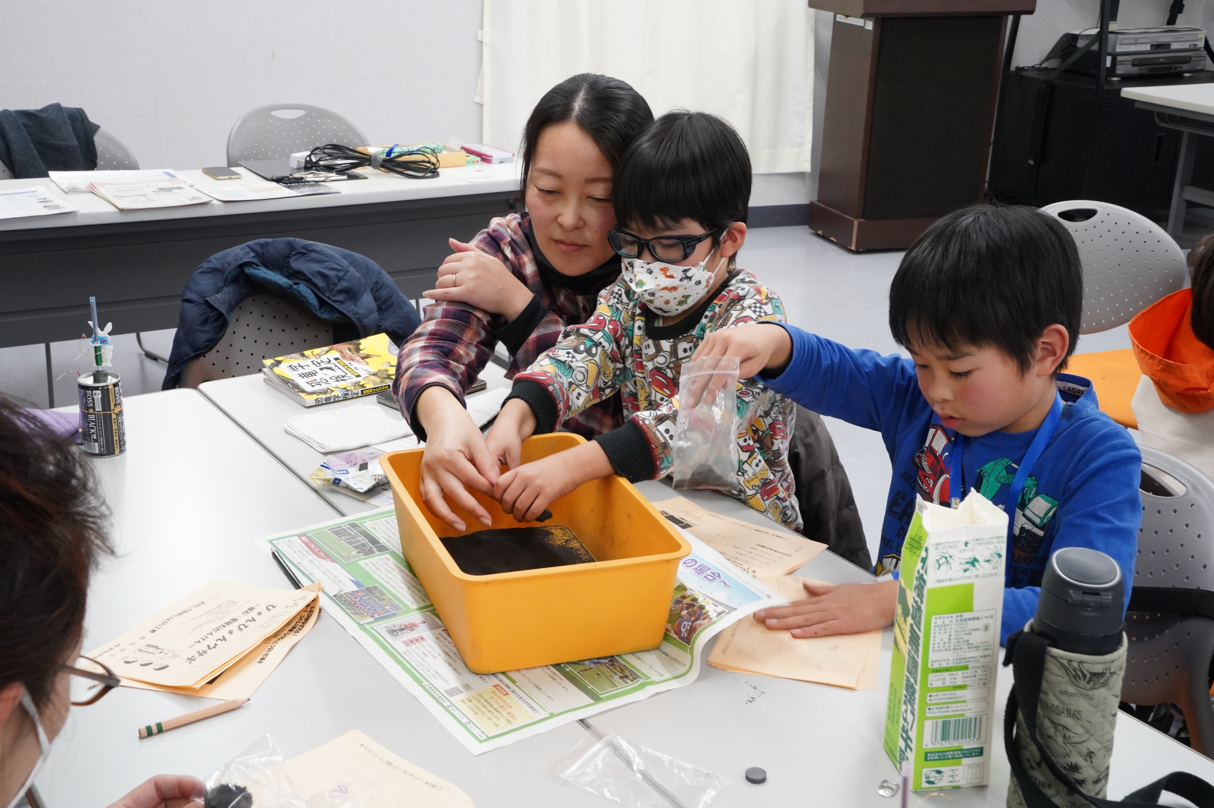

体験塾もそろそろおしまい

砂鉄をいじったのが一番楽しかった・・・
そうです

おみやげに
砂鉄とフェライトマグネットを２個
家でも、たくさんの発見をしてください

年長さんも
いっぱしのカガクシャに見えますよ

